建筑通风分析报告书

- 基本信息
工程名称 | 吉林省建筑科学研究设计院科研检测中试基地2＃楼
工程地点 | 吉林-长春
采用软件 |  | 建筑通风VENT2022
软件版本 |  | 20210808(SP1)
研发单位 |  | 北京绿建软件股份有限公司

- 标准依据
- 《绿色建筑评价标准》GB/T 50378-2019；
- 《绿色建筑评价技术细则》《绿色建筑评价标准》GB/T 50378—2006；
- 《采暖通风与空气调节设计规范》GB 50019-2003；
- 《室内空气质量标准》GB/T 18883-2002；
- 《建筑结构荷载规范》GB 50009—2001；
- 《建GB/T18883-2002《室内空气质量标准》；
- 《公共场所空气中甲醛测定方法》GB/T18204.26-2000；
- 《建筑通风效果测试与评价标准》JGJ/T 309—2013；
- 《室内空气质量标准》GB / T18883；
- 《中国建筑热环境分析专用气象数据集》
- 室外通风
- 规范的评价要求
根据室外风环境评价依据为《绿色建筑评价标准》GB/T50378-2019 中有关室外风环境的条目要求：
场地内风环境有利于空外行走、活动舒适和建筑的白然通风。评分规则如下:
（1）冬季典型风速和风向条件下，建筑物周田人行区距地高 1.5m 处风速低于 5m/s，户外休息区儿童娱乐区风速小于 2m/s,且室外风速放大系数小于2，得3分:除迎风第一排建筑外，建筑迎风面与背风面表面风乐差不超过 5Pa，得2分。
（2）过渡季、夏季典型风速和风向条件下，场地内人活动区不出现涡旋或无风区，得3分:50%以上可开启外窗室内外表面的风压差大于 0.5Pa，得2分。
- 冬季整个计算区域风速结果
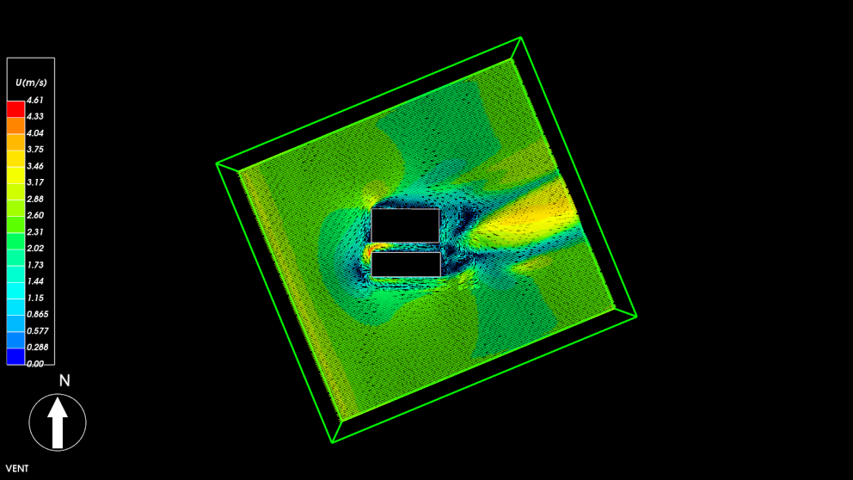
图 10 冬季工况1.5m平面高度处风速矢量示意图
- 冬季工况判断汇总表
指标限值 |  | 实际计算值 | 规范限值
人行区最大风速（m/s） |  | 4.61 | <5.0
风速放大系数 |  | 1.67 | <2.0
建筑迎背风面平均风压压差的最大值（Pa） |  | 7.85 | ≤5.0
判断 | 最大风速判断 | 人行区风速<5.0m/s的面积比例为100.0%，故达到了“建筑周围人行区风速<5.0m/s”的要求。
判断 | 风速放大系数判断 | 风速放大系数为1.67，未达到“室外风速放大系数<2.0”的要求。
判断 | 建筑风压判断 | 建筑的迎背风面平均风压的压差值大于限值，故未达到标准的要求。

- 夏季整个计算区域风速结果
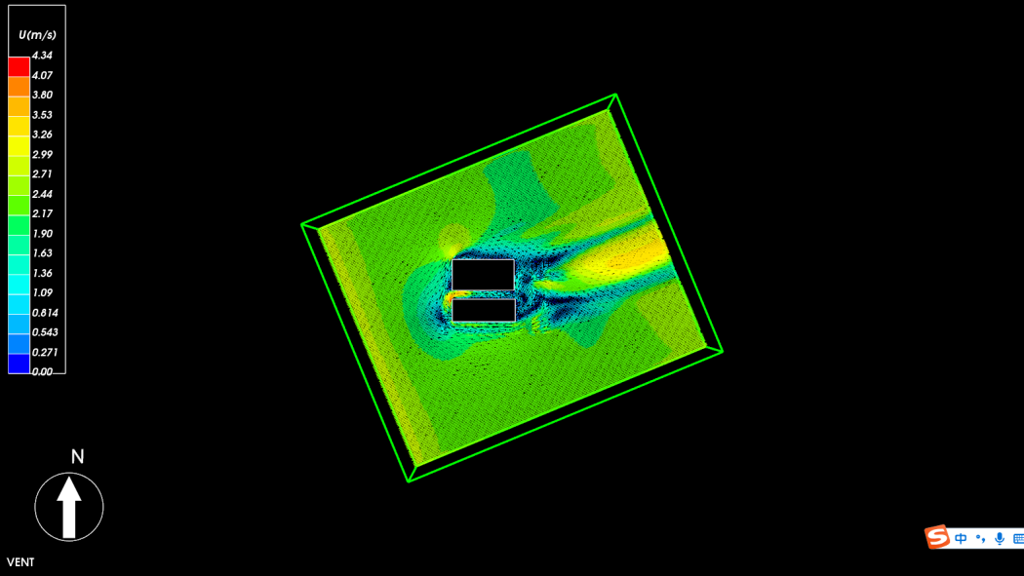
图 11 夏季工况1.5m平面高度处风速矢量示意图
- 夏季工况判断汇总表
指标限值 |  | 实际计算值 | 规范限值
人行区最大风速（m/s） |  | 4.61 | <5.0
风速放大系数 |  | 1.61 | <2.0
建筑迎背风面平均风压压差的最大值（Pa） |  | 7.06 | ≤5.0
判断 | 最大风速判断 | 人行区风速<5.0m/s的面积比例为100.0%，故达到了“建筑周围人行区风速<5.0m/s”的要求。
判断 | 风速放大系数判断 | 风速放大系数为1.61，未达到“室外风速放大系数<2.0”的要求。
判断 | 建筑风压判断 | 建筑的迎背风面平均风压的压差值大于限值，故未达到标准的要求。

- 结论
工况名称 | 季节 | 风速 | 风速放大系数 | 建筑表面压差
冬季工况 | 冬季 | 达标 | 达标 | 未达标
夏季工况 | 夏季 | 达标 | 达标 | 未达标
（1）冬季：
达到了“建筑周围人行区风速<5.0m/s”的要求，达到了“室外风速放大系数<2.0”的要求，得3分。
未达到“建筑迎背风面表面风压差≤5.0Pa的要求，得0分。
（2）夏季、过渡季：
夏季工况达到了“场地内人活动区不出现涡旋或无风区”的要求，过渡季工况达到了“场地内人活动区不出现涡旋或无风区”的要求，得0分。
夏季工况达到了“50.0%以上可开启外窗室内外表面的风压差>0.5Pa”的要求，过渡季工况达到了“50.0%以上可开启外窗室内外表面的风压差>0.5Pa”的要求，得0分。
通过模拟分析，针对《绿色建筑评价标准》GB/T 50378-2014第4.2.6条“场地内风环境有利于室外行走、活动舒适和建筑的自然通风”的评判要求，本项目得分为3分。

